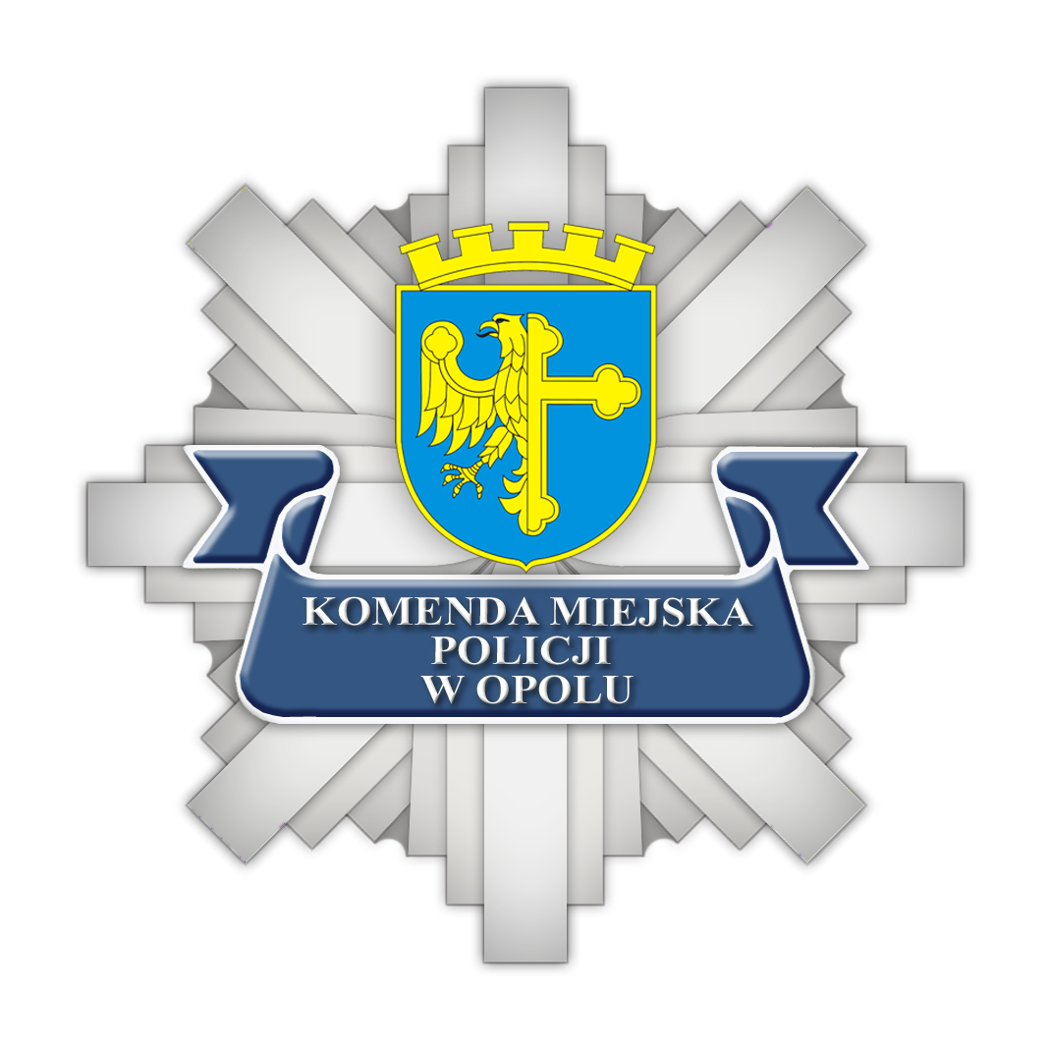

KOMENNDANT MIEJSKI POLICJI
W OPOLU

W tym uroczystym dniu Święta Policji,
pragnę złożyć
wszystkim Funkcjonariuszom i Pracownikom Cywilnym
Komendy Miejskiej Policji w Opolu
serdeczne życzenia zdrowia, pomyślności
oraz satysfakcji w pełnieniu trudnej, odpowiedzialnej
ale zarazem zaszczytnej służby.

Życzę również samych sukcesów w pracy zawodowej,
wytrwałości, przychylności losu przy realizacji każdego przedsięwzięcia,
oraz zwykłej, ludzkiej życzliwości.

Nasza służba niesie ze sobą dużą odpowiedzialność zawodową,
ale i społeczno-prawną.
Doceniając Państwa trud w realizację zadań
na rzecz bezpieczeństwa mieszkańców,
dziękuję za profesjonalne wykonywanie powierzonych zadań, oraz za to,
że nie bacząc na trudy i niedogodności z którymi przyszło nam się mierzyć,
skutecznie realizujecie Policyjną misję
jaką jest zapewnienie spokoju i praworządności obywateli.

Komendant Miejski Policji
w Opolu

mł. insp. Rafał Drozdowski

